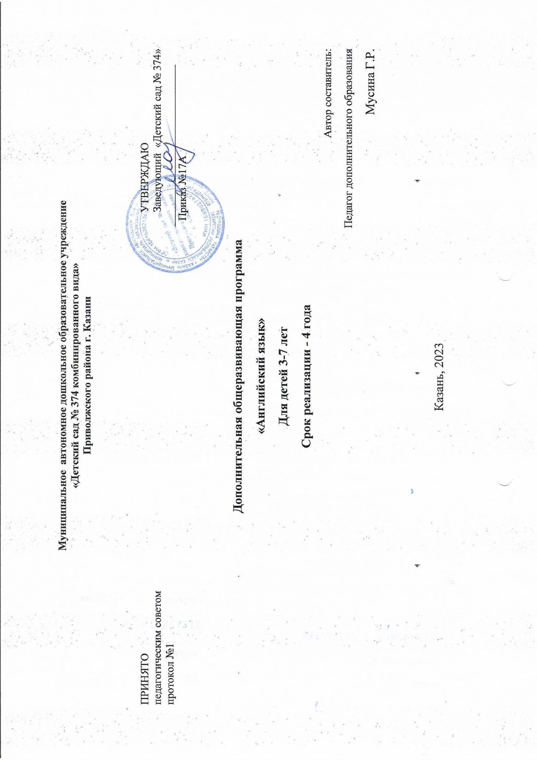
Муниципальное автономное дошкольное образовательное учреждение
«Детский сад № 374 комбинированного вида»
Приволжского района г. Казани

ПРИНЯТО УТВЕРЖДАЮ
педагогическим советом Заведующий «Детский сад № 374»
протокол №1 ______________________________
Приказ №17А

Дополнительная общеразвивающая программа
«Английский язык»
Для детей 3-7 лет
Срок реализации - 4 года
Автор составитель:
Педагог дополнительного образования
Мусина Г.Р.

Казань, 2023
Планируемые результаты освоения материала
В данной программе в соответствии с требования Стандарта в структуре планируемых результатов отдельными разделами представлены личностные и метапредметные результаты, поскольку их достижение обеспечивается всей совокупностью учебных предметов. Достижение предметных результатов осуществляется за счет освоения предмета «Английский язык», поэтому предметные результаты также сгруппированы отдельно и даются в наиболее развернутой форме.

Личностные результаты
- формировать представление об английском языке как средстве установления взаимопонимания с представителями других народов, в познании нового, как средстве адаптации в иноязычном окружении;
- формировать уважительное отношения к иному мнению, к культуре других народов;
- формировать дружелюбное отношение и толерантность к носителям другого языка на основе знакомства с жизнью своих сверстников в англо-язычных странах, с детским фольклором и доступными образцами детской художественной литературы;
- развивать самостоятельность, целеустремлённость, доброжелательность, эмоционально-нравственную отзывчивость, понимании чувств других людей, соблюдении норм речевого и неречевого этикета;
- формировать устойчивую мотивацию к овладению иностранным языком;
- развивать навыки сотрудничества с учителем, другими взрослыми и сверстниками в разных ситуациях общения в процессе совместной деятельности, в том числе проектной;
- формировать установки на безопасный, здоровый образ жизни

Метапредметные результаты
- принимать задачи учебной и коммуникативной деятельности, в том числе творческого характера, осуществлять поиск решения задачи, например, подбирать адекватные языковые средства в процессе общения на английском языке;
- планировать, выполнять и оценивать свои учебные/коммуникативные действия в соответствии с поставленной задачей и условиями её реализации;
- понимать причины неуспеха учебной деятельности и действовать с опорой на изученное правило/алгоритм с целью достижения успеха;
- использовать речевые средства и средства информационных технологий для решения коммуникативных и познавательных задач;
- осознанно строить речевое высказывание в соответствии с задачами коммуникации в устной форме;
- слушать и слышать собеседника, вести диалог, признавать возможность существования различных точек зрения и права каждого иметь свою, договариваться в распределении ролей в процессе совместной деятельности;
- осуществлять взаимный контроль в совместной деятельности, адекватно оценивать собственное поведение и поведение окружающих:

Предметное содержание программы
Исходя из возрастных возможностей дошкольников, представляется целесообразным ввести следующие темы:
- приветствие,
- время суток,
- цвета,
- семья,
- мой дом,
- еда,
- игрушки, счёт,
- возраст,
- режим дня,
- времена года, погода,
- транспорт.
Универсальные учебные действия:
-адекватно произносить звуки английского языка;
-узнавать на слух изученные слова;
-вести этикетный диалог
-воспринимать на слух небольшой разговор в аудиозаписи;
-называть слова с опорой на картинку;
-находить необходимую информацию после прослушивания небольшого текста;
-правильно употреблять количественные числительные 1-10; предложения с модальным глаголом can;
-выполнять задание по образцу.

Изучение английского языка в дошкольном возрасте на базовом уровне направлено на достижение следующих целей:
1. Ввести дошкольников в мир культуры страны изучаемого языка, соотнести ее с родной культурой.
2. Пробудить интерес детей к новому языку и общению на этом языке.
3. Развивать мышление, внимание, восприятие, память, эмоции, воображение, познавательные и языковые способности.
4. Развивать все компоненты устной речи в различных формах и видах деятельности.
5. Воспитывать у дошкольников культуру общения, учить их внимательно слушать собеседника, вежливо отвечать сверстникам и взрослым, обращаться с просьбой, благодарить и т.д.
6. Формировать навыки и умения самостоятельного решения элементарных коммуникативных задач в рамках определенного набора сфер и ситуаций общения.
Исходя из сформулированных целей, изучение предмета «Иностранный язык» направлено на решение следующих задач:
- формирование представлений об иностранном языке как средстве общения, позволяющем добиваться взаимопонимания с людьми, говорящими/пишущими на иностранном языке, узнавать новое через звучащие и письменные тексты;
- расширение лингвистического кругозора дошкольников; освоение элементарных лингвистических представлений, доступных дошкольникам и необходимых для овладения устной и письменной речью на иностранном языке на элементарном уровне;
- обеспечение коммуникативно-психологической адаптации дошкольников к новому языковому миру для преодоления в дальнейшем психологического барьера и использование иностранного языка, как средство общения;
- развитие личностных качеств дошкольника, его внимания, мышления, памяти и воображения в процессе участия в моделируемых ситуациях общения, ролевых играх, в ходе овладения языковым материалом;
- развитие эмоциональной сферы детей в процессе обучающих игр, учебных спектаклей с использованием иностранного языка;
- приобщение дошкольников к новому социальному опыту за счет проигрывания на иностранном языке различных ролей в игровых ситуациях, типичных для семейного, бытового, учебного общения;
- духовно-нравственное воспитание дошкольника, понимание и соблюдение им таких нравственных устоев семьи, как любовь к близким, взаимопомощь, уважение к родителям, забота о младших;
- развитие познавательных способностей, овладение умением координированной работы с разными компонентами учебно-методического комплекта (учебником, рабочей тетрадью, аудиоприложением, мультимедийным приложением и т.д.), умением работать в паре, в группе.

Принципы работы
В ходе занятий с дошкольниками следует учитывать следующие принципы работы:
- обязательное использование всевозможных средств поощрения;
- системное введение лексики в зависимости от индивидуальных особенностей обучающихся;
- учет особенностей кратковременной памяти дошкольников на данном этапе развития, системное возвращение к ранее пройденному материалу и включение его в последующие занятия;
- предпочтение группового обучения; введение парного обучения как важнейшего элемента успешного обучения говорению в начальной школе;
- умение организовать свою деятельность, развивать быстроту реакции на команды и вопросы.
Виды и формы работы
Реализации поставленных задач способствует целый ряд наиболее эффективных практических методов, приемов, форм и средств обучения. При этом необходимо учитывать индивидуальные особенности дошкольников, их общекультурное развитие.
Основными видами деятельности обучающихся являются:
- игра;
- общение с взрослыми и сверстниками;
- экспериментирование;
- познавательно-исследовательская деятельность;
- изобразительная деятельность;
- художественно-театральная деятельность.
Перечисленные ниже виды работ соответствуют возрастным и индивидуальным особенностям дошкольников.
1. Работа над произношением: скороговорки, рифмовки, сказки, зарядки, жестикулирование.
2. Работа с предметами: описание, диалог с игрушкой, игры и сказки.
3. Работа с картинкой: описание, детализация, диалог, игры, сравнение.
4. Разучивание и декламация стихов, потешек, считалок, скороговорок, рифмовок: конкурс чтецов, разножанровая декламация, соревнования в командах и парах.
5. Разучивание песен: конкурс исполнителей, караоке, командный турнир, инсценировка.
6. Драматизация коротких рассказов, историй, сказок и пьес: пальчиковый театр, маски, костюмированные шоу, концерт для показа родителям и сверстникам.
7. Подвижные игры: игры с мячом, «цепочка» с игрушкой, зарядки, физкультминутки, танцы и хороводы, команды в движении.
8. Спокойные игры: настольные, лото, загадки, кроссворды.
9. Творческие и ситуативные игры: ролевые игры, интервью, бытовые сюжеты.
10. Воспроизведение ситуативных диалогов.
11. Рассказ по картинке: сопоставление, описание, сравнение, воображение с прогнозированием.

Занятия по английскому языку проводятся 1 раз в неделю. Их продолжительность составляет – 30 минут

Содержание курса
Тема | Грамматические конструкции | Лексика | Песни, стихи, игры, танцы
Приветствие | How are you? I am fine, thank you.  See you later/next day | Good morning/afternoon  /evening/night, hello, hi, nice to see you, good-bye, welcome | Song:  - “Hello, I’m…”  - “Bye! Bye!”  Poem:  - “Hello!”  Game:  - “Hello, everyone”
Время суток | In the morning, afternoon, evening, at night | morning, afternoon, evening, 2 o’clock, night | Song:  - “In the morning”  Games:  - “Our day”  - “I’m …”  - “Be carefull!”
Цвета | What colour is it?  The … is …  Show smth. black | black, green, red, pink, white, orange, brown, grey, blue, purple | Song:  - “Pack your bags”  Poem:  - “Rainbow”  Games:  - “Colour the carpet”  - “Colour apples and oranges the pine cones”  - “What’s in my basket”
Семья | Have you got a …?  Yes, I have.  No, I haven’t. | mother, mummy, father, daddy, sister, brother, daughter, son, grandmother, grandfather, aunt, uncle | Songs:  - “Happy family  - “My dear, dear Mother!”  Poems:  - “I have got…  - “How is your mother?”  Games:  - “Family poster”  - “Memory game”  - “Copy your family”  - “Mirror me”
Мой дом | Look. He is sleeping.  She is in the bedroom.  Where is everybody?  Be careful!  It’s OK!  You can touch | living room, bedroom, kitchen, bathroom, house, door, street | Song:  - “Happy family”  Poem:  - “My little house”  Games:  - “Copy the house”  - “What is it?”  - “Don’t touch!”
Еда | I like… I don’t like  Give me a pear, please.  Here you are.  Not at all.  Which is your favourite fruit?  Oranges are great | picnic, sandwiches, tomatoes, carrot, cabbage, eggs, oranges, apples, cherries, pears, cake, soup, porridge, jam, cheese, milk, chocolate, sugar, tea, lemon, salt, coffee, pie, beet | Songs:  - “Apples and oranges”  - “Sandwiches are yummy”  Poem:  - “Let’s have a picnic”  Games:  - “What’s in my basket?”  - “Play Fruit”  - “Make a pie”
Игрушки  Счёт | This is number (one)  I have got a …  My … is little.  How many/much?  Let’s open the presents! | one, two, three, four, five, six, seven, eight, nine, ten, robot, balloons, present | Song:  - “Party balloons!”  Games:  - “What’s in my basket”  - “Colour the balloons”
Возраст | I am Marat. I am from Tatarstan.  My his/her name is …  What’s your name?  I am 6 (7)  I live in Kazan.  Happy birthday to you!  This is for you! | I, he, she, we, name, surname, from, boy, girl, man, woman, Russia, Tatarstan, America, England, birthday | Songs:  - “What is your name?”  - “Happy birthday to you!”  Poem:  - “It’s my birthday”  Games:  - “Open the present”  - “Birthday memory game”  - “Make a cake”  - “Colour spin”
Режим дня | It’s time to ride a bike.  We laugh and play.  I can see in the day.  I can’t see at night.  he’s got a cold.  Bless you! | Sleep, wake up, take soap, wash my face/hands/neck/eyes, brush my hair, clean my teeth, laugh, play, climb, go to the kinder-garden, dress, have breakfast/dinner, drink | Songs:  - “I can", “Playground”  Poem:  - “Tiger”  Games:  - “Play exercises”  - “Hello, everyone”  - “Toothbrush Painting”  - “Hot/cold”  - “Day/Night”
Времена года.  Погода | What season/day is it?  What is the weather? It’s …  It’s raining.  It’s snowing.  It’s runny.  It’s windy.  Put your jacket on, Tom. | winter, spring, autumn, summer, January, February, March, April, May, June, July, August, September, October, November, December | Songs:  - “Rain”  - “It’s raining today”  - “Why do you cry, Willy”  - “The weather song”  Poems:  - “Seasons”  - “Mr Sun”  Games:  - “Blow on the feather”  - “Snowball fight”  - “The weather walk”  - “Play clothesline”  - “Put on – Take off”  - “Make a weather chart”  - “Play Dressing up for the Weather”
Транспорт | Let’s go!  Bike. Ring! | Bike, car, train, bus, plane, hot-cur balloon, air, land | Song:  - “My train”  Poem:  - “Let’s play…”  Games:  - “Let’s make a car”  - “Let’s go!”

Календарно-тематическое планирование

№ п/п | Тема занятия | Основные формы занятий и виды деятельности | Дата по плану
1 | Знакомство: имя, приветствие, прощание. | Игра-знакомство. | 21.09
2 | Время суток. | Игра-знакомство. | 28.09
3 | Времена года. | Просмотр видео | 5.10
4 | Знакомство с персонажами детской сказки «Дюймовочка» 1 часть | Познавательная игра | 12.10
5 | Знакомство с персонажами детской сказки «Дюймовочка» 2 часть  Моя семья. | Интеллектуальная игра «Лепестки ромашки». | 19.10
6 | Члены моей семьи | Просмотр видео | 26.10
7 | Цвета. Возраст. | Познавательная игра | 02.11
8 | Цвета. Любимый цвет. | Ролевая игра: «У тебя есть..?» | 09.11
9 | Британская культура чаепития. | Игра: «Угадай, кто это?» | 16.11
10 | Мой дом. Комнаты. Игрушки. | Игра:«Диалог-расспрос» | 23.11
11 | Школа.Счет от 1 до 5. | Ролевая игра | 30.11
12 | Счет от 6-10 | Творческая мастерская: создание книжки-раскраски. | 07.12
13 | Мои друзья. | Ролевая игра: «Сделай так..» | 14.12
14 | Предметы мебели. | Дидактическая игра | 21.12
15 | Моя комната. | Просмотр видео | 11.01
16 | Животные. | Познавательная игра | 18.01
17 | Домашние животные | Викторина | 25.01
18 | Мое домашнее животное. Части тела. | Интервью  «В мире животных» | 01.02
19 | Зоопарк Лондона. | Вертуальная экскурсия | 08.02
20 | Российские зоопарки | Вертуальная экскурсия | 15.02
21 | Просмотр мультфильма «Гадкий утенок» 1 часть | Просмотр видео | 22.02
22 | Просмотр мультфильма «Гадкий утенок» 2 часть | Просмотр видео | 29.02
23 | Просмотр мультфильма «Гадкий утенок» 3 часть | Просмотр видео | 07.03
24 | Покупки в магазине. | Игра «Лото» | 14.03
25 | Здоровая пища | Викторина | 21.03
26 | Любимые лакомства детей в России | Познавательная игра | 28.03
27 | Музыкальные инструменты. | Познавательная игра | 04.04
28 | Праздники. | Творческая лаборатория | 11.04
29 | Мои умения | Творческая лаборатория | 18.04
30 | Погодные явления. На пикнике. | Экскурсия | 25.04
31 | Просмотр мультфильма «Белоснежка и семь гномов» 1 часть | Просмотр видео | 02.05
32 | Просмотр мультфильма «Белоснежка и семь гномов» 2 часть | Просмотр видео | 16.05
33 | Еда. | Путешествие по станциям | 23.05
34 | Любимые и нелюбимые блюда. | Ролевая игра | 30.05

Приложение. Стихи и песни с текстами
- ABC
ABCDEFG
HIJKLMNOP
QRSTUVW
QRSTUVW
XYZ and well you see
Now I know the ABC

- What is your name?
What is your name?
What is your name?
Now tell me, please
What is your name?
My name is Alice
My name is Alice
That’s my name.

3.This is daddy,
This is mummy,
This is sister,
This is brother,
This is me, me, me,
And my whole family.
Это папочка,
Это мамочка,
Это сестренка,
Это братишка,
Это я, я, я,
И вся моя семья.
- My cat
I love my cat.
It is warm and fat.
My cat is grey.
It likes to play.
Я люблю своего кота.
Он тепленький и толстенький.
Мой кот серый.
Он любит играть.
- The cow says…
The cow says:
Moo, moo…
I have some milk for you and you.
Корова говорит
Му, му…
У меня есть молоко для тебя и тебя.
- I have a cat.
My cat is black.
I like my cat.
It is my pet.
У меня есть кот.
Мой кот черный.
Я люблю моего кота.
Он мой домашний любимец.
- Let’s make the color pink.
Let’s make the color pink.
Mixing red and white, I think,
We’ll make the color pink.
Давайте сделаем розовый цвет.
Давайте сделаем розовый цвет.
Смешаем красный с белым цветом,
У нас получится розовый, я думаю.
- Spring is green,  Summer is brigth,  Autumn is yellow,  Winter is white. | Весна зелёная,  Лето яркое,  Осень жёлтая,  Зима белая.
- Cock is happy,  Fox is sad.  Cat is pretty,  Wolf is bad. | Петушок счастливый,  Лиса грустная.  Кошка симпатичная,  Волк плохой.
- I have a pig.  Not very little,  Not very big.  Not very pink,  Not very green.  Not very dirty,  Not very clean. | У меня есть поросёнок.  Не очень маленький,  Не очень большой.  Не очень розовый,  Не очень зелёный.  Не очень грязный,  Не очень чистый.
- One, two, three.  Let me see — Who likes coffee And who likes tea? | Раз, два, три.  Давайте разберёмся — Кто любит кофе А кто любит чай.
- Rain, rain  Go away,  Come again  Another day. | Дождик, дождик,  Уходи,  Приходи  В другой день.
- I like to skip,  I like to jump,  I like to run about,  I like to play,  I like to sing,  I like to laugh and shout. | Я люблю скакать,  Я люблю прыгать,  Я люблю резвиться,  Я люблю играть,  Я люблю петь,  Я люблю смеяться и кричать.
- Fly, little bird, fly! Fly into the blue sky! One, two, three, You are free! | Лети, птичка, лети! Лети в голубое небо! Раз, два, три, Ты свободна!
- One, two, three, Four, five, Once I caught A fish alive, Six, seven, Eight, nine, ten, Then I let it go again. | Раз, два, три, Четыре, пять, Однажды я поймал Живую рыбу, Шесть, семь, Восемь, девять, десять, Затем я её отпустил опять.
- Good night, Good night,  My little child.  Wake up gay and bright  In the morning light. | Спокойной ночи Спокойной ночи  Мой малыш.  Проснись радостным и счастливым  В утреннем свете.

- My dear, dear Mommy,  I love you so much.  I want you to be happy  On the 8th of March. | Моя дорогая мамочка,  Я так сильно тебя люблю.  Я хочу чтобы ты была счастлива  В этот день 8 марта.

